Fiche d’information

«Worked Example»: explications relevant de la psychologie de l’apprentissage et exemples

Définition
Les «Worked Examples» (aussi appelés «Worked-out Examples») sont des exemples de problèmes qui comprennent non seulement l’énoncé du problème, mais aussi la procédure de résolution ainsi que la solution finale. Ils peuvent ainsi être utilisés par les apprenant-e-s comme modèles pour résoudre certains types de problèmes (Renkl, Stark, Gruber & Mandl, 1998; van Gog, Kester & Paas, 2011).
Si les apprenant-e-s abordent un nouveau sujet, travailler avec des Worked Examples est plus efficace, tant au niveau de l’apprentissage que du transfert de connaissances, que de se contenter de résoudre des problèmes. Souvent, ce travail permet aussi de gagner en efficacité, car on économise du temps et des efforts intellectuels lorsqu’on travaille sur une nouvelle tâche. En effet, les apprenant-e-s ne doivent pas élaborer eux-mêmes le parcours entre la situation initiale et le point final visé, ni la procédure de résolution, ils peuvent les déduire du Worked Example (qui sert de modèle).

Étude sur l’efficacité des Worked Examples
Dans leur étude impliquant 103 élèves de deux écoles secondaires néerlandaises, Van Gog et al. (2011) ont découvert que les élèves résolvaient mieux les nouveaux problèmes de circuits électriques lorsqu’ils avaient d’abord travaillé sur des Worked Examples que lorsqu’ils avaient préalablement travaillé sur des problèmes similaires sans exemple. En outre, les élèves ayant travaillé avec des Worked Examples ont rapporté avoir fourni moins d’efforts intellectuels que ceux qui avaient traité des problèmes similaires auparavant.

L’essentiel sur les Worked Examples
Le travail avec des Worked Examples relève du domaine de l’apprentissage basé sur des exemples et des modèles et est une forme importante de l’apprentissage (à côté d’autres formes comme l’apprentissage sur la base de textes, du traitement de tâches ou de l’exploration). Dans l’apprentissage basé sur des exemples, il ne s’agit pas seulement de s’approprier un nouveau principe ou une nouvelle méthode uniquement sur la base d’un exemple donné. Selon Renkl (2015), l’apprentissage à partir d’exemples signifie que «les apprenant-e-s travaillent sur plusieurs exemples pour acquérir une compréhension, avant de travailler ensuite sur des tâches de manière autonome, selon une approche fondée sur la compréhension» (p. 15).

Fonctions des Worked Examples
Les Worked Examples offrent un aperçu d’un processus en plusieurs étapes et permettent aux apprenant-e-s d’élaborer un plan, un cadre référentiel interne. Dans le contexte d’un processus de création, les Worked Examples permettent d’identifier quels éléments, étapes et procédures sont nécessaires pour amorcer un processus ou fabriquer un produit (p. ex. cuire un gâteau). Les connaissances synoptiques (survey knowledge) acquises comprennent le schéma des étapes à suivre présenté qui devra être reproduit sous une autre forme ultérieurement. Les exemples qui génèrent des connaissances synoptiques sont toujours transférables, transposables dans d’autres contextes. L’exemple fournit uniquement le schéma opérationnel que les apprenant-e-s suivent quasiment pas à pas. Les Worked Examples constituent une «structure préliminaire» pour le travail futur et offrent une sécurité quant à la procédure à suivre (on sait quelles étapes nous attendent).
Les Worked Examples sont proposés sous forme de narration, d’histoire (oralement, par écrit visuellement). L’aspect narratif permet de saisir et d’expérimenter les connaissances acquises en matière de procédure. En effet, les protagonistes de l’exemple qui agissent, luttent, échouent et se ressaisissent présentent un potentiel d’identification qui favorise le processus d’apprentissage.
Les Worked Examples préstructurent le processus d’apprentissage, on peut donc les considérer comme un «Advance Organizer», un outil structurant. Ils «donnent une vision d’ensemble de l’objet du cours, offrent des possibilités d’ancrage intellectuel et facilitent la classification de nouvelles idées et réflexions ainsi que de nouveaux concepts» (Renkl, 2015, p. 72). Les exemples utilisés comme «Advance Organizer» peuvent en outre être bénéfiques pour la configuration structurelle continue du cours.

Worked Examples dans le cadre du programme myidea
Dans le cadre du programme myidea, le film «Die Schrippe» est utilisé comme Worked Example. Il illustre clairement toutes les étapes du processus de création de l’entreprise de Christian (25 ans, gestionnaire du commerce de détail) et Florian (23 ans, mécatronicien), tous les deux sans emploi. Suivis par la caméra, ils racontent leurs expériences et se laissent filmer, même lorsqu’ils sont accompagnés par leur coach en création Jo B. Nolte. Le film est utilisé comme entrée en matière dans le programme myidea, pour faire une première présentation aux apprenant-e-s et leur donner un aperçu de ce qu’implique la création d’une entreprise et à quelles étapes ils/elles doivent s’attendre. Outre la succession des différentes étapes, des questions ouvertes sur les détails à surveiller et les risques potentiels sont abordées. Les deux fondateurs (en jeans et t-shirt) sont jeunes, simples, et parlent en toute franchise, ce qui permet aux apprenant-e-s de s’identifier plus facilement à eux. Ils/elles vivent l’histoire, les succès, les échecs, la recherche de solutions avec Christian et Florian. Les explications et les commentaires du coach aident les apprenant-e-s à réfléchir à la situation à un niveau méta et à comprendre les exigences particulières d’une étape spécifique du processus de création d’entreprise.

Logique de la chronologie et de l’enchaînement des actions
Les Worked Examples permettent de constituer un modèle interne de chronologie et d’enchaînement des actions, dans lequel les différentes étapes se succèdent dans une logique définie. Chaque étape de l’enchaînement des actions intervient à un moment déterminé (dans le film «Die Schrippe» p. ex. le test de marché avec les différentes garnitures de sandwichs). Il convient de transposer cette chronologie et cet enchaînement d’actions dans sa propre idée entrepreneuriale, de réaliser un transfert. Pour son propre produit ou service, il faut également réaliser un test du marché avant de passer à la fabrication ou à la vente dans des volumes plus importants. Le graphique 1 montre le transfert du Worked Example du film «Die Schrippe» dans la réalité, c.-à-d. la mise en œuvre de sa propre idée entrepreneuriale.

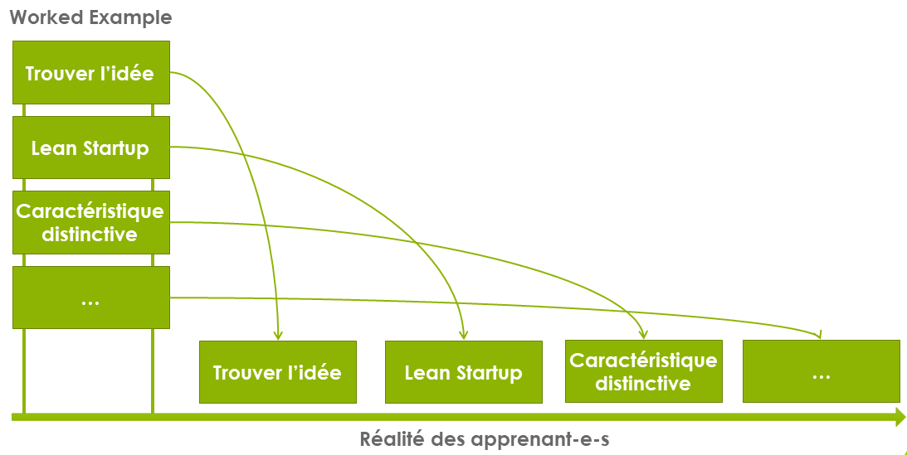

Graphique 1: Transfert du Worked Example dans la réalité

La représentation basée sur des processus convient bien pour donner une vision d’ensemble du processus de création d’entreprise. Il est toutefois important de souligner (et les apprenant-e-s doivent aussi le comprendre) qu’une création d’entreprise n’est pas un processus linéaire. Il s’agit bien davantage d’un processus itératif dans lequel les étapes peuvent et doivent être répétées quand de nouveaux développements et résultats interviennent. Si la fondatrice ou le fondateur remarque que le prix du produit est trop élevé, il/elle doit reconsidérer ce prix. Ensuite, il/elle se rendra peut-être compte qu’il faut aussi modifier la fabrication du produit pour générer un bénéfice, malgré le prix inférieur. Il faudra éventuellement réaliser de nouveaux tests de marché étant donné que la qualité du prix a changé.

Références
Renkl, A. (2015). Wissenserwerb. Dans: E. Wild et J. Möller (éd.), Pädagogische Psychologie (2. vollst. überarb. u. aktualis. Aufl.). Berlin et Heidelberg: Springer-Verlag, 3–24.
Renkl, A., Stark, R., Gruber, H. & Mandl, H. (1998). Learning from Worked-Out Examples: The Effects of Example Variability and Elicited Self-Explanations. Contemporary Educational Psychology, 23, 90–108.
Van Gog, T., Kester, L. & Paas, F. (2011). Effects of Worked Examples, Example-Problem, and Problem-Example Pairs on Novices’ Learning. Contemporary Educational Psychology, 36, 212–218.

